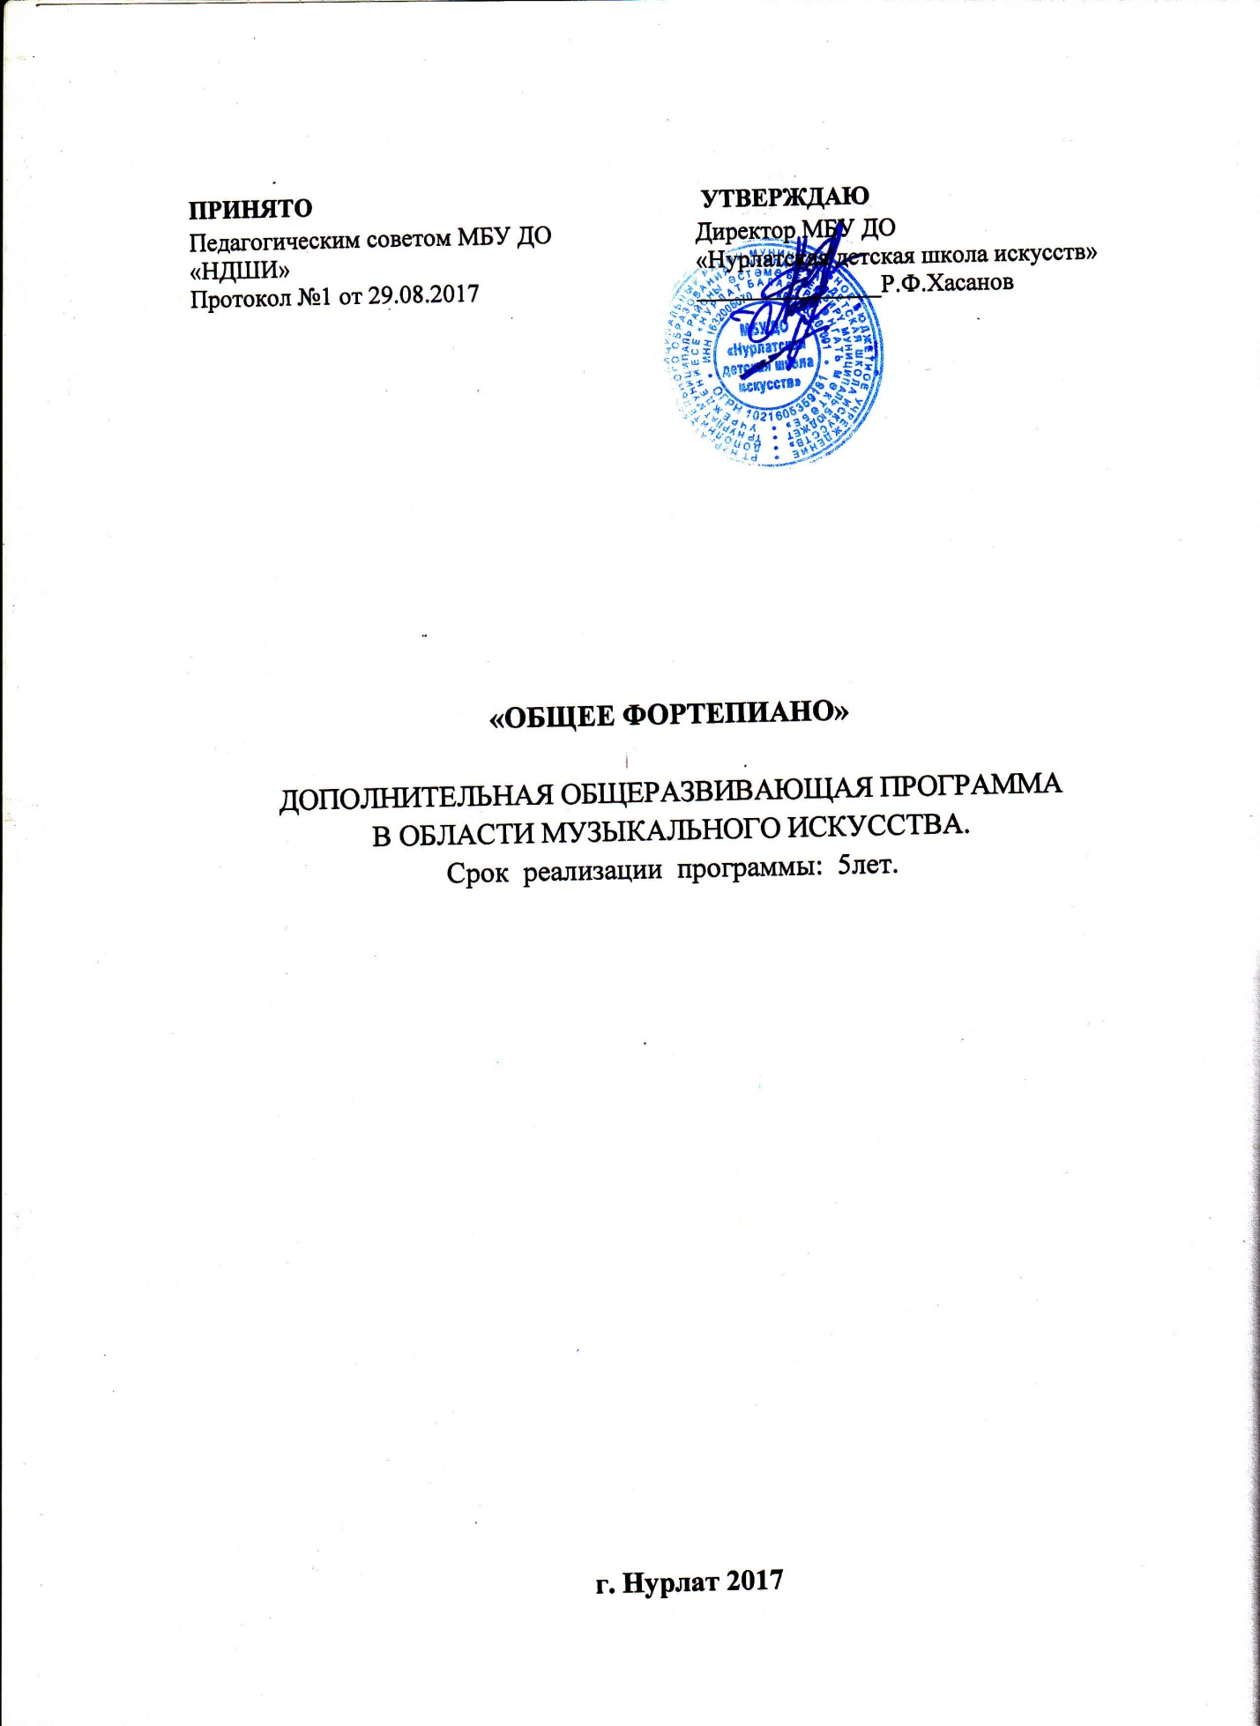

Пояснительная записка
Музыкальное образование, являясь неотъемлемой частью воспитания, формирует мировоззрение подрастающего поколения, способствует всестороннему развитию его эстетических взглядов и художественных способностей.
Музыкальное воспитание и развитие учащихся хоровых классов детской музыкальной школы, наряду со специальными классами, осуществляется также в классе общего фортепиано.
В процессе занятий по общему фортепиано учащийся должен овладеть техническими приёмами игры на фортепиано
(двигательные навыки, приёмы звукоизвлечения), а также правильно понимать характер исполняемых произведений.
На каждое полугодие педагог составляет для учащихся индивидуальные планы с учётом их возможностей.В индивидуальный план включаются разнохарактерные произведения русской и зарубежной классики, а также произведения современных , татарских композиторов.
Уже с первого года обучения необходимо начинать работу над гаммой До мажор.
Неотъемлемой частью занятий по общему фортепиано является чтение нот с листа. Первоначально рекомендуется использоватьдля чтения с листа лёгкие одноголосные примеры. Произведения для чтения с листа должны быть в медленном или умеренном темпе без ключевых знаков. По мереразвития учащихся и усвоения ими навыков чтения с листа выбор произведений постепенно усложняется.
В старших классах (4-5), помимо игры в ансамбле, можно начинать работу и над лёгкими аккомпанементами. В отдельных случаях возможен показ аккомпанементов на зачётах и на зачётных вечерах.

Годовые требования
В течение года учащийся должен изучить: в 1-м и 2-м классах – 10-12 небольших разнохарактерных произведений ; в 3-м классе – 2-3 пьесы , 2-3 этюда и 1 ансамбль ; в 4-м классе – 1 произведение полифонического стиля , 2-3 этюда , 2-3 пьесы , 2 ансамбля ; в 5-м классе -1 произведение с аккомпанементом и 2-3 произведения на выбор ( полифонического стиля, пьеса, этюд, ансамбль ).
Требования на зачётах
В конце каждого полугодия проводится проверка работы учащихся. В первом полугодии контрольный урок, а во втором – зачёт. В 1-м классе исполняются 2 произведения на выбор ( пьеса, этюд ) ; во 2-м классе : первое полугодие – гамма и пьеса, второе полугодие -2 произведения на выбор (пьеса, этюд, ансамбль); в 3-м классе : первое полугодие – гамма и пьеса или гамма и этюд, второе полугодие – 2 произведения на выбор (пьеса, этюд, ансамбль ); в 4-м классе: первое полугодие – гамма и пьеса или гамма и этюд, второе полугодие – 2 произведения на выбор (пьеса, этюд, ансамбль) ; в 5-м классе : первое полугодие – прослушивание экзаменационной программы по нотам, второе полугодие – 1 произведение с аккомпанементом , 1 на выбор ( полифонического стиля, пьеса, этюд, ансамбль ).
Требования по технике
1-й класс: ознакомление с аппликатурой гаммы До мажор отдельно каждой рукой в одну октаву. 2-й класс :гаммы До, Соль, Фа мажор и их параллели отдельно каждой рукой в одну октаву, ознакомление с Т53, чтение с листа, подбор по слуху лёгких мелодий. 3-й класс : мажорные гаммы: Ре, Си бемоль и их параллели отдельно каждой рукой в одну октаву, игра арпеджио, аккордов ( Т53 ).Чтение с листа, подбор по слуху мелодий с простым аккомпанементом. 4-й класс : Ля, Ля бемоль, Ми, Ми бемоль мажор и их параллели отдельно каждой рукой в одну октаву. Игра Т53 с обращениями, арпеджио. Чтение с листа, подбор по слуху мелодий с аккомпанементом. 5-й класс: закрепление пройденных гамм, подбор аккомпанемента к мелодиям
Примерный список произведений:
1 класс:
1.Ладушки р.н.п.
2.Андрей-воробей р.н.п.
3.Ехали медведи муз. Андреевой
4.Два кота польск.н.п. переложение Геталовой
5.Скок-поскок р.н.п. перелож. Геталовой
6.Вальс собачек муз. Геталовой
7.Колыбельная франц.н.п. перелож. Игнатьева
8.По грибы муз. Попатенко
9.Про ёлочку муз.Тиличеевой
10.Лиса по лесу ходила р.н.п. перелож. Игнатьева
11.Цыплята муз. Филиппенко
12.Этюд Гнесина

2класс:
1.Козлик р.н.п. перелож.Игнатьева
2.Ой ты дивчина укр.н.п. перелож.Ляховицкой
3.Этюд А.Жилинский
4.Полька К.Лоншан-Друшкевичова
5.Мишки в цирке этюд Геталова
6.Осень муз.и сл. Геталова
7.Барабанщик латыш.н.п. обр. Игнатьева
8.Медленный танец Геталова
9.Я на горку шла р.н.п.
10.Этюд Гнесина
11.Висла польск.н.п.
12.Полька Бородин (ансамбль )
13.Урок в мышиной школе муз. Б.Чайковский
14.Кузнечик муз. Шаинского

3класс:
1.Этюд-упражнение муз. О.Геталова
2.Этюд До маж. А.Гедике
3.Этюд До маж. А.Жилинский
4.Французская мелодия перелож. А.Бакулова
5.Ригодон муз.Гедике
6.Песенка крокодила Гены муз.Шаинского (ансамбль )
7.Большой олень (ансамбль ) франц.н.п. перелож. Игнатьева
8.Песня муз.С.Сперонтес
9.Колыбельная муз. С.Сароян
10.Сулико груз.н.п.
11.Ой,лопнул обруч укр.н.п.

4класс:
1.Дождик И.Кореневская
2.Этюд (тема Паганини) И.Беркович
3.Этюд До мажор И.Беркович
4.Вальс цветов из балета «Щелкунчик» (ансамбль) П.Чайковский
5.Киска В.Калинникова (ансамбль)
6.ГудевитерМ.Глинка
7.Сурок Л.Бетховен
8.Куранта старин.танецФ.Каттинг
9.Менуэт До маж. Л.Моцарт
10.Бурре Я.Сен-Люк
11.Маленький барабанщик Х.Вольфарт
12.Этюд И.Беркович
13.Этюд Гнесина
5класс:
1.В разлуке А.Гречанинов
2.Адажио Д.Штейнбельт
3.Танец А.Гедике
4.Сонатина Клементи
5.Сонатина Соль маж. Бах
6.Танец Р.Скалецкий
7.Менуэт Л.Моцарт
8.Менуэт В.Моцарт
9.Золотые зёрна кукурузы(ансамбль)Г.Кингстей
перелож.О.Геталовой
10.Раздумье Майкапар
11.Менуэт для труб Данкамб
12.Этюд Л.Шитте
13.Этюд И.Беркович

